СОВЕТ ДЕПУТАТОВ ЯРКОВСКОГО СЕЛЬСОВЕТА
ДОВОЛЕНСКОГО РАЙОНА НОВОСИБИРСКОЙ ОБЛАСТИ

РЕШЕНИЕ
сорок восьмой сессии пятого созыва

от 17.02.2020 № 139
с. Ярки

Об утверждении флага Ярковского сельсовета
Доволенского района Новосибирской области

Рассмотрев проект Положения о флаге Ярковского сельсовета Доволенского района Новосибирской области и эскиз флага Ярковского сельсовета Доволенского района Новосибирской области, в соответствии со статьёй 9 Закона Российской Федерации от 06.10.2003г. № 131-ФЗ «Об общих принципах организации местного самоуправления в Российской Федерации», статьёй 4 Устава Ярковского сельсовета, Совет депутатов Ярковского сельсовета р е ш и л:
- Утвердить Положение «О флаге Ярковского сельсовета Доволенского района Новосибирской области» (приложение 1).
- Утвердить рисунок флага Ярковского сельсовета Доволенского района Новосибирской области в многоцветном и одноцветном с координационной сеткой вариантах (приложения 2, 3).
- Опубликовать Положение «О флаге Ярковского сельсовета Доволенского района Новосибирской области» и рисунок флага Ярковского сельсовета Доволенского района Новосибирской области в периодическом печатном издании «Ярковский вестник» и на интернет сайте администрации Ярковского сельсовета.
- Направить Положение о флаге Ярковского сельсовета Доволенского района Новосибирской области и рисунки флага Ярковского сельсовета Доволенского района Новосибирской области на экспертизу в Геральдический совет при Президенте Российской Федерации с последующим внесением флага Ярковского сельсовета Доволенского района Новосибирской области в Государственный геральдический регистр Российской Федерации.
- Контроль за исполнением решения возложить на заместителя Главы администрации Ярковского сельсовета Шишову В.В..

Председатель Совета депутатов
Ярковского сельсовета
Доволенского района
Новосибирской области Т.Н.Рагулина

Глава Ярковского сельсовета
Доволенского района
Новосибирской области В.М.Лаврищев

Приложение 1

к решению 48 сессии Совета депутатов

Ярковского сельсовета Доволенского района

Новосибирской области

от 17.02.2020г.№ 139

Положение
о флаге муниципального образования
Ярковский сельсовет
Доволенского района Новосибирской области

Настоящим Положением устанавливается флаг муниципального образования Ярковский сельсовет Доволенского района Новосибирской области (далее – флаг Ярковского сельсовета), его описание, обоснование символики и порядок официального использования.

1. Общие положения

1.1. Флаг Ярковского сельсовета - опознавательно-правовой знак, в котором символически отражено географическое, природное, историческое, экономическое своеобразие муниципального образования, составленный и употребляемый в соответствии с федеральным законодательством, правилами геральдики и вексиллологии.
1.2. Флаг Ярковского сельсовета является официальным символом муниципального образования Ярковского сельсовета Новосибирской области.
1.3. Флаг Ярковского сельсовета подлежит внесению в Государственный геральдический регистр Российской Федерации.

2. Описание и обоснование символики флага

2.1. Описание флага Ярковского сельсовета:
Флаг Ярковского сельсовета основан на гербе Ярковского сельсовета.
Флаг представляет собой прямоугольное полотнище с отношением ширины к длине 2/3, зеленого цвета с наложенным сиянием золотых восходящих лучей, разделенное посередине вертикальной синей полосой, окаймленной тонкими белыми полосами, внизу которых два золотых обращенных колоса пшеницы.
2.2. Обоснование символики флага Ярковского сельсовета:
Символика флага Ярковского сельсовета разработана на основе символики герба Ярковского сельсовета.
2.3. Автор флага: А.Ю. Журавков.

3. Порядок воспроизведения флага

3.1. Воспроизведение флага Ярковского сельсовета независимо от его размеров и техники исполнения, всегда должно точно соответствовать его описанию, согласно пункту 2.1. настоящего Положения и общим геральдическим и вексиллологическим нормам.

4. Порядок использования флага

4.1. Флаг Ярковского сельсовета поднят постоянно на зданиях администрации Ярковского сельсовета и иных органов местного самоуправления Ярковского сельсовета.
4.2. Флаг Ярковского сельсовета установлен постоянно в залах заседаний Совета Депутатов и администрации Ярковского сельсовета, служебных кабинетах главы Ярковского сельсовета, руководителей иных органов местного самоуправления Ярковского сельсовета.
4.3. Флаг Ярковского сельсовета поднимается (устанавливается) во время официальных церемоний и других торжественных мероприятий, проводимых Советом Депутатов и администрацией Ярковского сельсовета.
4.4. Флаг Ярковского сельсовета является геральдической основой для знамени Ярковского сельсовета, порядок утверждения, изготовления и использования которого устанавливается главой Ярковского сельсовета.
4.5. Флаг Ярковского сельсовета может быть поднят на зданиях учреждений, организаций, предприятий, подведомственных администрации Ярковского сельсовета, а также на зданиях общественных объединений, организаций независимо от форм собственности, на жилых домах во время торжественных мероприятий, проводимых Советом Депутатов и администрацией Ярковского сельсовета.
4.6. Допускается использование изображения флага Ярковского сельсовета.
- в оформлении официальных и культурно-массовых мероприятий, проводимых Советом Депутатов и администрацией Ярковского сельсовета, в том числе на улицах, витринах, стендах, транспарантах и т.д.;
- на бланках Почетных грамот, благодарностей, свидетельств, удостоверений почетных званий и других наград, устанавливаемых Советом Депутатов и администрацией Ярковского сельсовета;
- на служебных удостоверениях депутатов и помощников депутатов Совета Депутатов и муниципальных служащих Ярковского сельсовета.
- на отличительном знаке депутата Совета Депутатов;
- на официальных печатных изданиях Совета Депутатов и администрации Ярковского сельсовета;
- на визитных карточках депутатов Совета Депутатов, главы Ярковского сельсовета и сотрудников администрации Ярковского сельсовета;
- на транспортных средствах, находящихся в муниципальной собственности;
- на конвертах, открытках, приглашениях, календарях и другой полиграфической продукции, выпускаемой по заказу Совета Депутатов и администрации Ярковского сельсовета;
- на печатных и иных изданиях информационного, научного, научно-популярного, справочного, познавательного, краеведческого, географического, путеводительного и сувенирного характера;
- при изготовлении памятных и юбилейных медалей, знаков, значков, вымпелов и другой сувенирной продукции;
4.7. Иные случаи использования флага Ярковского сельсовета устанавливаются главой Ярковского сельсовета.
4.8. В дни траура в верхней части древка флага Ярковского сельсовета крепится черная лента, длина которой равна длине полотнища флага. Флаг Ярковского сельсовета, поднятый на мачте (флагштоке), приспускается до половины высоты мачты (флагштока).
4.9. Флаг Ярковского сельсовета не может быть использован в качестве основы флагов муниципальных образований, общественных объединений, предприятий, учреждений и организаций.
4.10.При одновременном размещении Государственного флага Российской Федерации, либо флага Новосибирской области и Ярковского сельсовета флаг Ярковского сельсовета располагается с правой стороны от Государственного флага Российской Федерации, либо флага Новосибирской области, если стоять к ним лицом.
При одновременном размещении Государственного флага Российской Федерации, флага Новосибирской области и флага Ярковского сельсовета, Государственный флаг Российской Федерации располагается в центре. С левой стороны от Государственного флага Российской Федерации располагается флаг Новосибирской области, с правой стороны от Государственного флага Российской Федерации располагается флаг Ярковского сельсовета, если стоять к ним лицом.
При одновременном размещении Государственного флага Российской Федерации, флага Новосибирской области, флага Доволенского района и флага Ярковского сельсовета, Государственный флаг Российской Федерации располагается вторым по порядку. С правой стороны от Государственного флага Российской Федерации располагается флаг Новосибирской области, с левой стороны от Государственного герба Российской Федерации располагается флаг Доволенского района, с правой стороны от флага Новосибирской области располагается флаг Ярковского сельсовета, если стоять к ним лицом.
4.11. При одновременном размещении Государственного флага Российской Федерации, флага Новосибирской области, флага Доволенского района и флага Ярковского сельсовета, размер флага Ярковского сельсовета не может превышать размеры Государственного флага Российской Федерации, флага Новосибирской области и флага Доволенского района, при этом Государственный флаг Российской Федерации, флаг Новосибирской области и флаг Доволенского района не могут быть размещены ниже флага Ярковского сельсовета.
4.12. Право использования флага Ярковского сельсовета исключительно принадлежит Совету Депутатов и администрации Ярковского сельсовета.
Использование изображения флага Ярковского сельсовета, в том числе в коммерческих целях, может осуществляться только при наличии согласования с администрацией Ярковского сельсовета.

4.13. Флаг Ярковского сельсовета с момента утверждения его поселковым Советом Депутатов согласно Закону Российской Федерации от 9 июля 1993 г. № 5351-1 «Об авторском праве и смежных правах» авторским правом не охраняется.

5. Ответственность за нарушение настоящего Положения

5.1. В случае употребления флага Ярковского сельсовета в противоречии с настоящим Положением ответственность несет сторона, допустившая нарушение. В случае искажения изображения флага Ярковского сельсовета предприятие, учреждение, по чьей вине допущено искажение, лишается права его дальнейшего использования.
5.2. Надругательство над флагом Ярковского сельсовета, а также нарушение настоящего Положения, влечет ответственность в соответствии с действующим законодательством Российской Федерации и Новосибирской области.

6. Заключительные положения

6.1. Контроль за исполнением требований настоящего Положения возлагается на администрацию Ярковского сельсовета.
6.2. Настоящее Положение вступает в силу со дня его официального опубликования.

Приложение 2
Утверждено
Решением 48 сессии
Совета депутатов
Ярковского сельсовета
Доволенского района
Новосибирской области
от 17.02.2020 № 139

Рисунок флага
Ярковского
сельсовета
Доволенского района
Новосибирской области
(в многоцветном варианте)
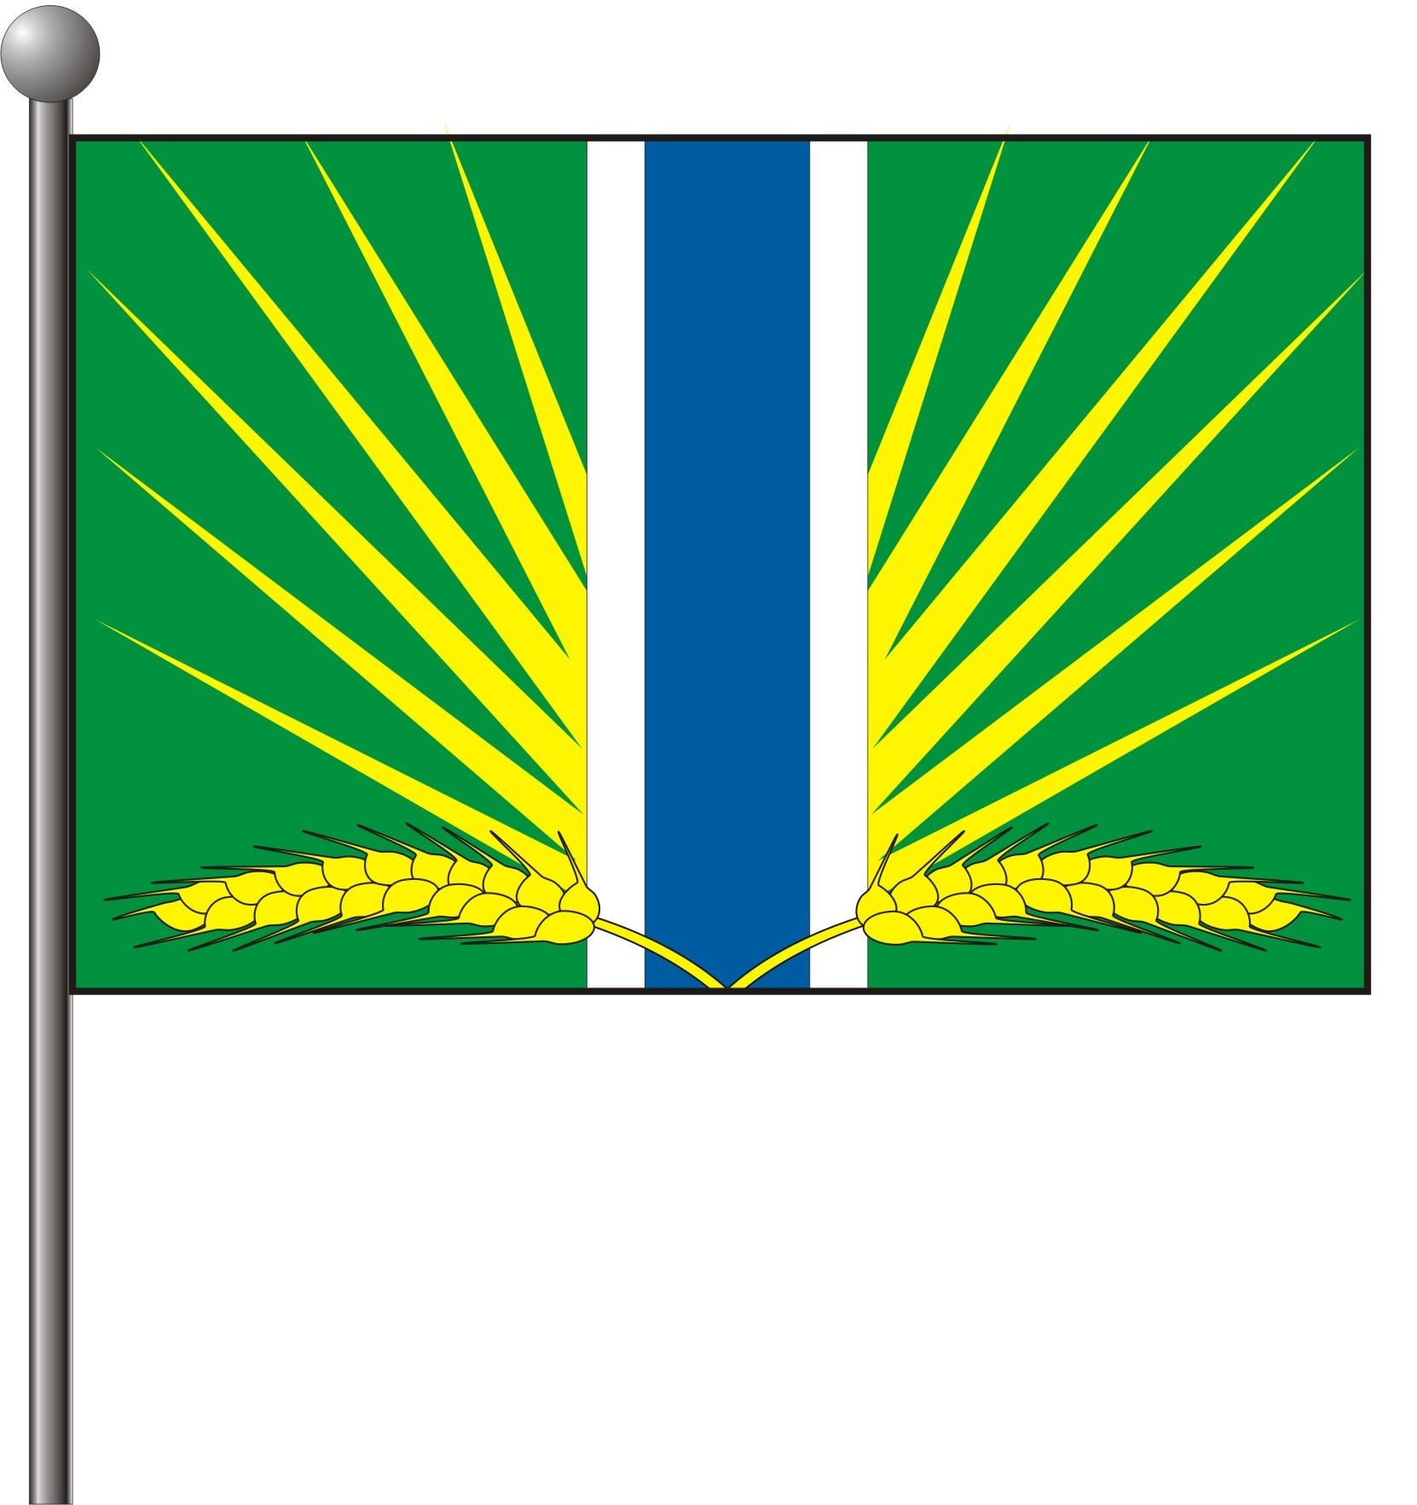

Приложение 3
Утверждено
Решением 48 сессии
Совета депутатов
Ярковского сельсовета
Доволенского района
Новосибирской области
от 17.02.2020 № 139

Рисунок флага
Ярковского сельсовета
Доволенского района
Новосибирской области
(в одноцветном варианте)

